Gruppo Folkloristico - Gruppo Parrocchiale A.I.B - Gruppo A.N.A. Chianocco
in collaborazione con
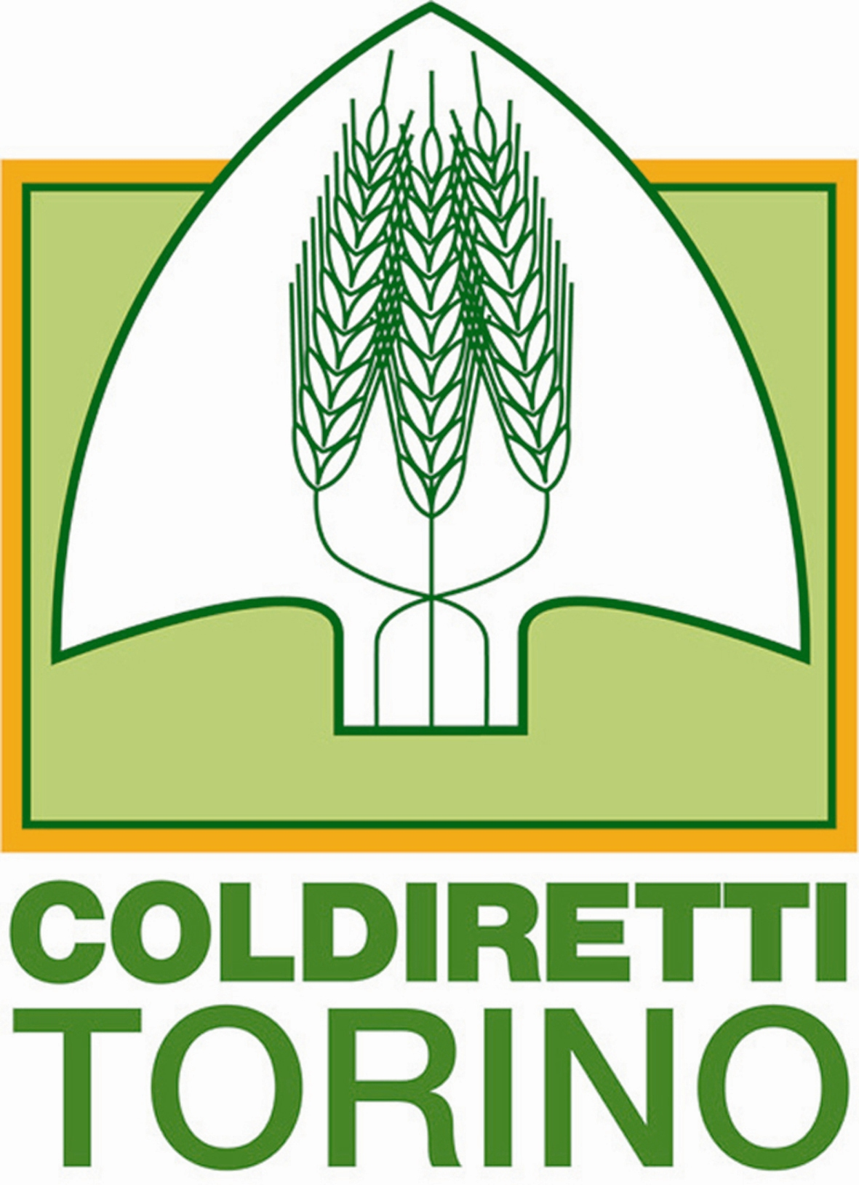 | 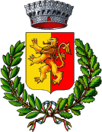  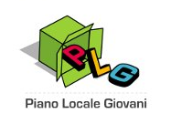
organizzano
Domenica 13 Novembre 2011
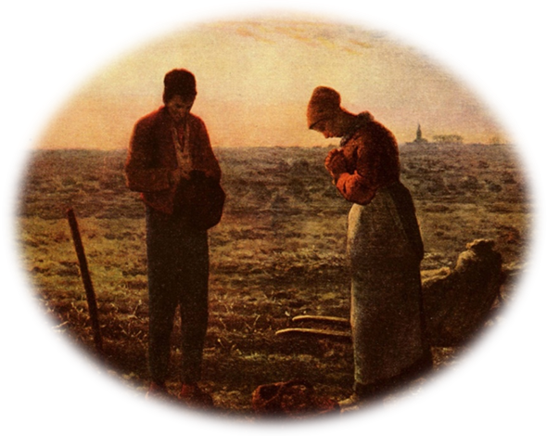
La Giornata del ringraziamento

Programma:
ore 10.30 | Santa Messa con benedizione dei prodotti agricoli offerti dai Chianocchini.
ore 11.30  ore 12.30 | Piazza martiri di Cefalonia e Corfù.  Benedizione di animali e mezzi agricoli; a seguire aperitivo.  Polenta e spezzatino (è gradita la prenotazione entro sabato 12 novembre).
ore 15.00 | Esibizione della Banda Giovanile Provinciale e del Gruppo Folkloristico di Chianocco; distribuzione di vin brulè, cioccolata calda, caldarroste, goffri e dolci casalinghi.
I prodotti agricoli potranno essere depositati presso il Castello (Sede degli Alpini) da sabato pomeriggio alle ore 15.00 a domenica mattina entro le ore 10.00; al termine della Santa Messa verranno donati in beneficienza.
Per informazioni e prenotazioni telefonare ai numeri 012249734 e 3337822931.

